Spoštovani

Če  na mobilni telefon  SMS s kodo ne prejmete, je lahko prišlo do kakšne  težave ali spremembe na strani operaterja ali vaše mobilne naprave.

Na strani naslovnika se lahko zgodi, da:

* ta ne dobi sporočila, če je pred kratkim zamenjal operaterja, ki liste strank še ni osvežil (stari operater umaknil naslovnika s svojega seznama oz novi operater ni vpisal naslovnika v seznam prejemnikov), (ni nam znano kako pogosto se te liste osvežujejo),
* nehote blokira prejem sporočila pošiljatelja eObveščanje (slika spodaj levo)
* da prejme SMS sporočilo v kakšno drugo mapo, odvisno od aplikacije za tovrstna sporočila (slika spodaj desno),
* nima omogočenega sprejema SMS/MMS sporočil (če je sporočilo daljše se SMS združijo pri pošiljanju v MMS sporočilo),
* ima mobilno napravo npr starejšo od 15 let…ki ne podpira sedanjega SMS protokola sporočanja,
* da naprava, če izgubi signal, tega ponovno ustrezno ne vzpostavi (v tem primeru je priporočljiv izklop in ponoven vklop (reset) mobilne naprave),
* Itd.

**Opomba:** V zadnjem obdobju je bilo zaznanih več primerov, da so naslovniki imeli blokiran prejem sporočil ali so sporočila prišla v drugo mapo (ali so pomotoma blokirali ali pa je to storila njihova naprava ali operater). Po odpravi težave so potem uspešno prejeli kodo in potrdili prevzem.

**Kaj lahko storite**

V meniju mobilnega telefona v nastavitvah poiščite opcije »razvrščanje sporočil«, »nastavitev aplikacije sporočila« in preverite nastavitve. Do spodnjega menija na sliki levo pridete tako da odprete aplikacijo sporočila in kliknete na lupo, potem preverite, če morda sporočilo ni v kakšni drugi mapi.

Na sliki desno pa odprete aplikacijo sporočila, kliknete na lupo in odtipkate »eObvescanje«, kakor se naš sistem identificira kot pošiljatelj. Če je morda blokiran ga lahko odblokirate.

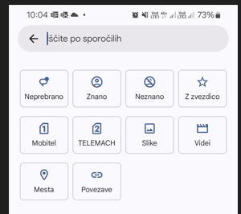 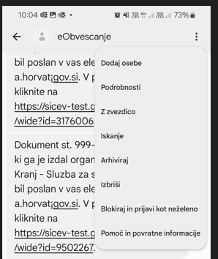

Zgornji primer se nanaša na sistem Android, pri drugih velja podoben namig.

Na strani operaterjev so lahko tudi različne težave:

-težave pri prenosu sporočila (roaming oz če se ne prenese prek baznih postaj različnih operaterjev do naslovnika),

-če ni dogovorov med operaterji ali če ti niso ustrezno vključeni v izmenjavo sporočil (predmet spotike je po navadi zaračunavanje na strani operaterja prejemnika oz plačila pošiljatelja; velja predvsem za tuje operaterje),

-ozka grla na strani sistema operaterja, pomanjkljive kapacitete, trenutne tehnične težave ali vzdrževalna dela na opremi za prenos signala,

-blokiranje sistemskih sporočil, masovnih komercialnih sporočil, ali zaradi kakšnih drugih varnostnih nastavitev (SPAM filtri),

-vzdrževalna dela,

-itd.

V takšnem primeru lahko morda preverite morebitne zgoraj opisane težave, če so rešljive v vaši moči ali na strani vašega operaterja, žal s strani pošiljatelja ali sistema za elektronsko vročanje na omenjene težave nimamo vpliva.

Po tem, ko prejmete sporočilo o možnosti prevzema lahko v roku 15 dni neomejeno krat pristopite k prevzemu dokumenta, poskušate pridobiti kodo in potrditi prevzem, po izteku tega 15 dnevnega roka pa se dokument avtomatično pošlje na vaš elektronski naslov. Torej lahko samo počakate na dokument, če drugače težava ni rešljiva.

Če podate povratno informacijo o težavi pa se vročitev ustavi, naslovnik ne more več pristopiti k prevzemu in nato organ preveri okoliščine težave ter predvidoma vroči na drug elektronski oz fizični način.

Lep pozdrav

               Podpora SI-CeV

               Mag. Aleš Horvat

     REPUBLIKA SLOVENIJA

                MINISTRSTVO ZA DIGITALNO PREOBRAZBO

                Davčna ulica 1, 1000 Ljubljana, Slovenija